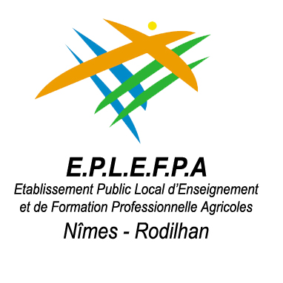
Communiqué de Presse

PORTES OUVERTES EN PRESENTIEL ET EN DISTANCIEL
AU CAMPUS AGRICOLE DU GARD-NIMES-RODILHAN

En 2021, ce sont plus de 6000 nouveaux inscrits dans l’enseignement agricole et 9000 nouveaux apprentis pour la rentrée scolaire de septembre. On comptabilise plus de 135 000 élèves, 45 000 apprentis et 36 000 étudiants ! Des chiffres qui augmentent d’une année à l’autre.
L’enseignement agricole offre un large choix de formations et attire de plus en plus d’apprenants. Nous vous proposons de venir découvrir l’ensemble de nos formations à notre journée portes ouvertes le SAMEDI 12 FEVRIER 2022 de 9h à 17h. Cette journée est l’occasion d’échanger en direct avec les enseignants et de faire un choix de formation en ayant toutes les informations nécessaires.
Nous offrons également la possibilité de participer à cette journée en distanciel : https://epl.nimes.educagri.fr/jpo2022
Le Campus Agricole du Gard-Nîmes-Rodilhan (Lycée, CFA et CFPPA) propose des formations dans l’enseignement scientifique et technologique, mais aussi les secteurs de la viticulture, de l’aménagement paysager et de l’eau & environnement. Avec près de 900 apprenants et un environnement naturel agréable aux portes de Nîmes, nos formations s’entendent du CAP à la Licence Professionnelle et sauront répondrent aux exigences de chacun.
La formation est un outil au service de tous qui permet de se former tout au long de sa vie professionnelle, pour accéder à un emploi, s’y maintenir, en changer et plus généralement développer ses compétences.

Nom de l’événement : Journée Portes Ouvertes au Campus Agricole du Gard-Nîmes-Rodilhan
Date : samedi 12 février 2021
Lieu : Campus Agricole du Gard-Nîmes-Rodilhan, Chemin des Canaux, 30230 Rodilhan
Contact : Isabelle Dantand (Chargée Communication et de Recrutement des apprenants), isabelle.dantand@educagri.fr, 07.86.87.29.80 et Imane Ben Bouhout (Chargée de communication), imane.ben-bouhout@educagri.fr, 04.66.20.81.37

